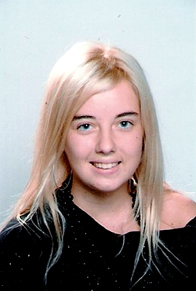
Zakariya Kevin
52 Rue de Sèvres
92100 Boulogne Billancourt
01.46.03.05.31
06.06.57.59.07
Né 12/02/89
FORMATION
Collège Bartholi
Brevet des collège
Lycée Jacques Prévert
Bac S Option Physique-Chimie
EXPERIENCE
Stage 7 mois en tant que Développeur et Technicien de Réseau

OBJECTIFS SCOLAIRES
Diplôme machin
CONAISSANCES INFORMATIQUES
o Acquis
C
PHP
Flash
XHTML/CSS
o En cours d’apprentissage (libre) :
C++
Java
LANGUES ETRANGERES
Anglais, Bon niveau, en apprentissage depuis le CM1.
Espagnol, Niveau moyen, en apprentissage depuis la 4ème.
DIVERS
o Activités extrascolaires :
Administration de serveurs dédiés
Webmaster
o Autres :
Aptitudes à gérer une équipe, monter des projets (plus ou moins gros), les mener à bout, prendre des responsabilités au sein d’une équipe.
Toujours prêt à aider et à rendre service.
À l’écoute des autres et attentif aux problèmes de chacun.

